[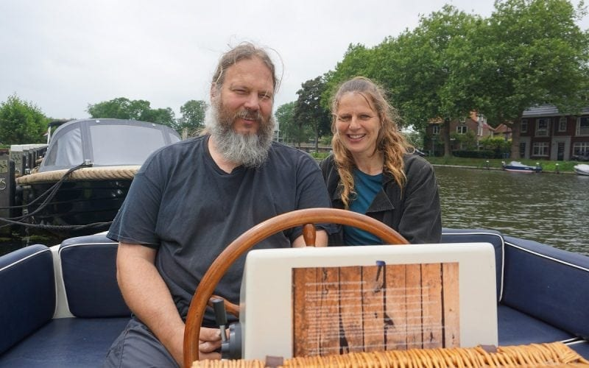](https://indebuurt.nl/woerden/wp-content/uploads/2018/06/de-scheepsjongens-woerden-sloepenverhuur.jpg)

*Foto: indebuurt Woerden*

**Daan en Yvon van De Scheepsjongens:**

**‘Je hebt in een boot écht tijd voor elkaar’**

Door [**Jurgen Rupschus**](https://indebuurt.nl/woerden/author/jurgenr/) 22 juni 2018

[**Deel**](https://www.facebook.com/share.php?u=https://indebuurt.nl/woerden/bedrijvigheid/ondernemer-uitgelicht/daan-en-yvon-de-scheepsjongens-sloepenverhuur-botenverhuur~50596/?utm_source=facebook&utm_medium=socialbuttons-top&utm_campaign=sharing)[**Email**](mailto:?&subject=Daan%20en%20Yvon%20van%20De%20Scheepsjongens:%20%E2%80%98Je%20hebt%20in%20een%20boot%20%C3%A9cht%20tijd%20voor%20elkaar%E2%80%99&body=https://indebuurt.nl/woerden/bedrijvigheid/ondernemer-uitgelicht/daan-en-yvon-de-scheepsjongens-sloepenverhuur-botenverhuur~50596/?utm_source=mail&utm_medium=socialbuttons-top&utm_campaign=sharing)[**Tweet**](https://twitter.com/intent/tweet?text=Daan%20en%20Yvon%20van%20De%20Scheepsjongens:%20%E2%80%98Je%20hebt%20in%20een%20boot%20%C3%A9cht%20tijd%20voor%20elkaar%E2%80%99%20https://indebuurt.nl/woerden/bedrijvigheid/ondernemer-uitgelicht/daan-en-yvon-de-scheepsjongens-sloepenverhuur-botenverhuur~50596/?utm_source=twitter&utm_medium=socialbuttons-top&utm_campaign=sharing)

**De zon schijnt en je bent dol op water. Niet heel gek dus als jij in gedachten al in een bootje op de Singel dobbert. In Woerden kun je bij sloepenverhuur De Scheepsjongens zo’n boot huren. Wij stapten eens in een sloep bij de Singel en gingen even varen met eigenaren Daan en Yvon van den Broek. En heel leuk: dit jaar bestaan De Scheepsjongens tien jaar!**